**附件：**

交通信息

**酒店名称：**福州雅域酒店

**地址：**福州市长乐市湖南镇大鹤村海西动漫城

**联系电话：**0591-28782777

**酒店位置：**

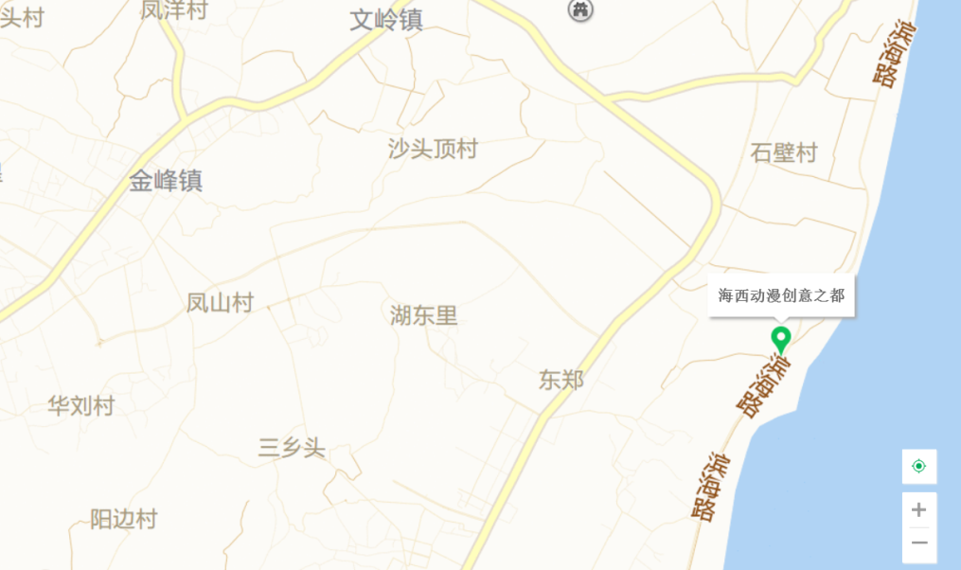

**1.乘坐飞机：**

抵达福州长乐国际机场（福州长乐国际机场距离酒店约11公里，打的约12分钟）。

**2.乘坐火车：**

(1)可乘坐动车、高铁到福州站（本地人称福州北站），打的至酒店（距离酒店约57公里，打的约53分钟）,也可在福州北站乘坐机场大巴到福州长乐国际机场(机场大巴乘车点在福州火车北站北广场公交站旁华威汽车客运站内，咨询电话：0591-87577519)，再打的至雅域酒店（机场大巴行程约50分钟，打的约12分钟）。

(2)可乘坐动车、高铁到福州南站，打的至酒店（距离酒店约50公里，打的约48分钟），也可在福州南站乘坐机场大巴到福州长乐国际机场(机场大巴乘车点在火车南站右侧高架桥桥下，咨询电话：96363)，再打的至雅域酒店（机场大巴行程约1小时，打的约12分钟）。